Technická specifikace

Název akce: „Napojení území STAR na metro D“ - PD

Popis akce:
Propojením stávajících komunikací vytvoření základní infrastruktury napojení území STAR (Science & Technology Advanced Region – sídlo významných výzkumných center) na metro D. Celková délka nových komunikací je 2,225 km.

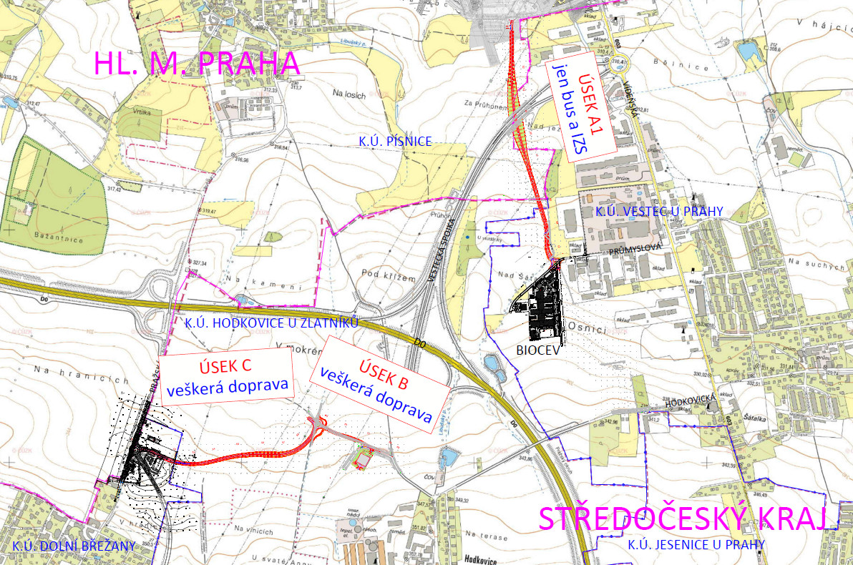

Úsek A1 – začíná v prostoru připravovaného depa trasy D metra, mostem kříží mimoúrovňově stávající čtyřpruhové propojení pražského okruhu a ulice Vídeňské (Vesteckou spojku), podél západního okraje zástavby obce Vestec pokračuje jižním směrem k areálu Biocev. Kategorie S7,5/60, dl. 1073m.

Úsek B – navazuje na již dříve realizovanou komunikaci z Hodkovic západním směrem ke křižovatce s úsekem C a s výhledovým propojením komerční zony Hodkovice na pražský okruh. Kategorie S7,5/60, dl. 305 m.

Úsek C – od křižovatky s úsekem pokračuje západním směrem na okružní křižovatku připravovanou v rámci obchvatu Dolních Břežan. Kategorie S7,5/60, dl. 847 m.

V návrhu tras dochází ke střetům se stávajícími inženýrskými sítěmi a k jejich vynuceným překládkám. Stavba si vyžádá zábor zemědělského půdního fondu. V úseku A trasa kříží Vesteckou spojku nadjezdem dl. 90 m.
Odhad stavebních nákladů činí 91 mil. Kč bez DPH.

Požaduje se vypracování projektové dokumentace pro stavební povolení DSP a výkon inženýrské činnosti pro stavební povolení včetně majetkoprávní přípravy.

Projektová dokumentace bude zpracována v souladu s vydanou dokumentací EIA a v souladu s pravomocným územním rozhodnutím. Podkladovými materiály poskytnutými objednatelem jsou

- Dokumentace k územnímu rozhodnutí zpracovaná společnosti APIS s.r.o..
- Dokumentace EIA

Zakázka bude zpracována v rozsahu:

- Dokumentace ke stavebnímu povolení včetně všech souvisejících průzkumů
- Výkonu inženýrské činnosti k podání žádosti o vydání stavebního povolení včetně majetkoprávní přípravy stavby.
V rámci výkonu inženýrské činnosti ke stavebnímu povolení je zhotovitel u majetkoprávní přípravy staveb povinen využívat on-line aplikaci na sledování postupu majetkoprávní přípravy, která je provázaná s katastrem nemovitostí v pravidelně aktualizovaném, resp. platném stavu.

Termíny plnění:

Koncept DSP – do 5 měsíců od výzvy objednatele k zahájení plnění
Čistopis DSP – do 1 měsíce od schválení konceptu DSP objednatelem
Podání žádosti o vydání stavebního povolení
Varianta 1 – bude-li vyvlastnění nutné
- do 3 měsíců od vydání pravomocného rozhodnutí o posledním vyvlastnění,
Varianta 2 – nebude-li vyvlastnění nutné
- do 3 měsíců od schválení kupních smluv zastupitelstvem kraje

Kontakty: Ing. Lukáš Svoboda, Ph.D.

